
Схема сборки изделия
Модульная спальня «Гавана»
Шкаф 3-х ств. 2200*1236*510 (ВхШхГ)

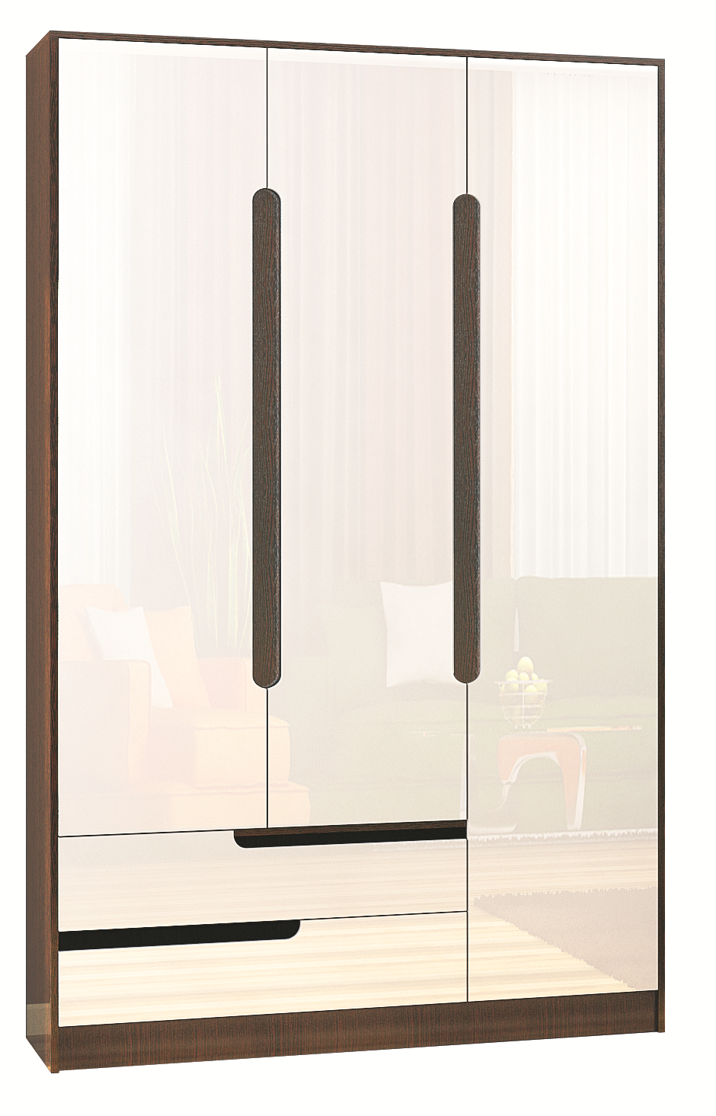
Рекомендуется пользоваться услугой по сборке квалифицированных специалистов, имеющих пригодные для этих целей оборудование, инструмент, а также необходимые знания и навыки.
Не рекомендуется производить самостоятельную сборку мебели, приобретенной
в разобранном виде, или ее «ремонт» и «усовершенствование».
В случае самостоятельной или неквалифицированно исполненной сборки возможно не только возникновение
недостатков в изделии (их элементах), но и возникновение
серьезной опасности для жизни, здоровья людей и/или сохранности прочего имущества.

КОМПЛЕКТАЦИЯ:

№ детали | Наименование | Размер | Количество
1 | Боковина | 2184*510 | 2 шт.
2 | Боковина | 2068*490 | 1 шт.
3 | Крышка | 1236*510 | 1 шт.
4 | Вязка | 804*490 | 2 шт.
5 | Вязка | 1204*490 | 1 шт.
6 | Вязка | 384*460 | 1 шт.
7 | Полка | 381*460 | 3 шт.
8 | Цоколь | 100*1204 | 1 шт.
9 | Ящик | 120*434 | 4 шт.
10 | Ящик | 120*778 | 2 шт.
11 | Планка | 804*200 | 1 шт.
12 | Планка | 1310*100 | 1 шт.
13 | Планка | 1135*100 | 1 шт.
14 | Планка | 804*50 | 1 шт.
15 | Планка | 804*60 | 1 шт.
16 | Фасад | 220*796 | 2 шт.
17 | Фасад | 1630*396 | 2 шт.
18 | Фасад | 2080*396 | 1 шт.
19 | ЛДВП | 445*759 | 2 шт.
20 | ДВП | 2100*410 | 2 шт.
21 | ДВП | 2100*405 | 1 шт.

КОМПЛЕКТ ФУРНИТУРЫ:
Евро-шуруп  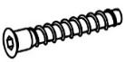  40 шт. | Эксцентрик шток  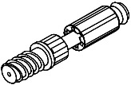  8 шт. | Замок к эксцентрику  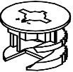  8 шт. | Опора простая  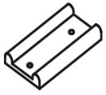  4 шт. | Направ-ляющая на 450  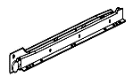  2 шт. | Шуруп 3,5*16  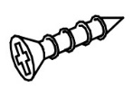  54 шт | Скалка 801 мм (МЕТАЛЛ)  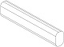  1 шт.
Петля внутрен-няя  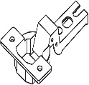  9 шт. | Гвозди    110 шт. | Евро-ключ  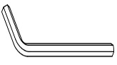  1 шт. | Заглушка (венге)  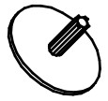  18 шт. | Шкант 8*30  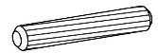  8 шт. | Брус соедини-тельный 2100  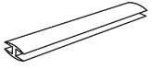  1 шт. | Штанго-держатель  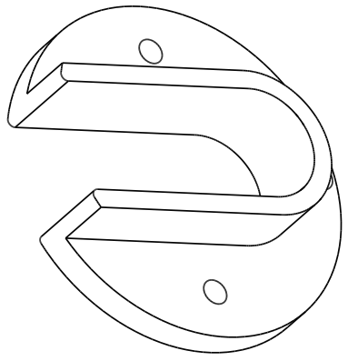  2 шт.
Полкодержатель

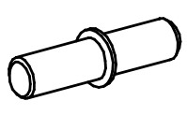

12 шт.

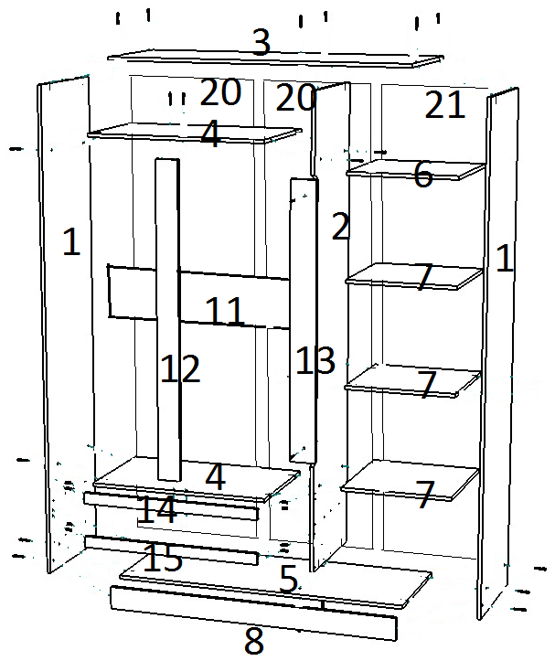
Прибить гвоздями опоры к детали 1. Шурупами 3,5*16 привернуть направляющие (колесом вперед) к деталям 1 и 2, в готовые отверстия этих деталей вставить шканты. К деталям 1 и 2 шурупами привернуть штангодержатели. Еврошурупами скрепить детали 1, 2, 3, 4, 5, 6, 8, 11, 12 и 13 (одновременно устанавливая детали 14 и 15) как показано на рисунке.

Внимание!!! Для предотвращения перекоса фасадов, после того как корпус собран, необходимо измерить диагонали, они должны быть одинаковыми. Только после этого можно прибивать ДВП.

Измерив предварительно диагональ, прибить ДВП (задняя стенка) к тыльной стороне корпуса.
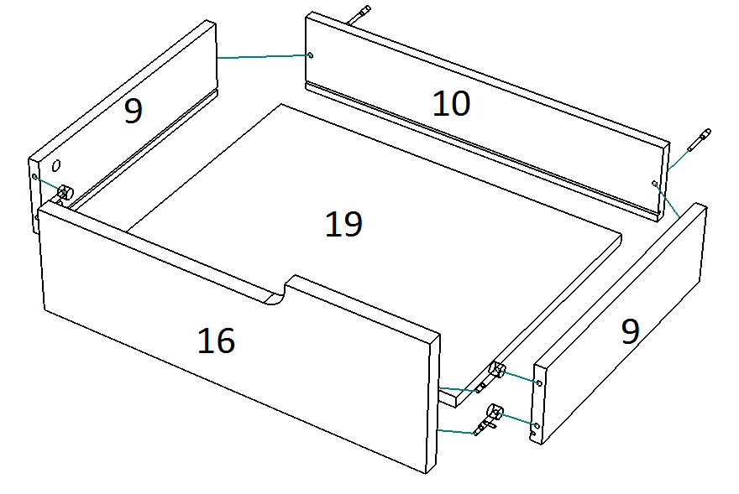
Еврошурупами скрепить детали 9 и 10. В пропил установить ЛДВП. В готовые отверстия детали 16 ввернуть эксцентрики и скрепить замками с деталью 9. К нижней части детали 9 шурупами 3,5*16 привернуть направляющие (колесом назад).

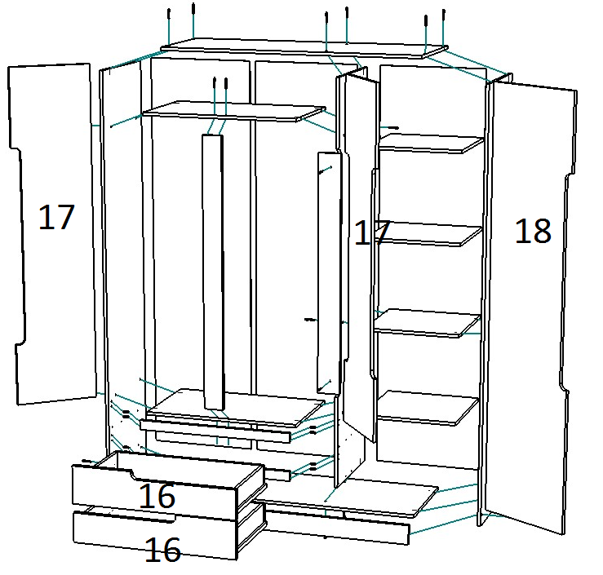
Шурупами 3,5*16 привернуть петли к деталям17 и 18. Закрепить фасады на корпус изделия и отрегулировать петлями. Вкатить ящики в корпус шкафа. Вставить полкодержатели в готовые отверстия деталей 1 и 2.
Установить полки.
Вставить заглушки на видимые еврошурупы.
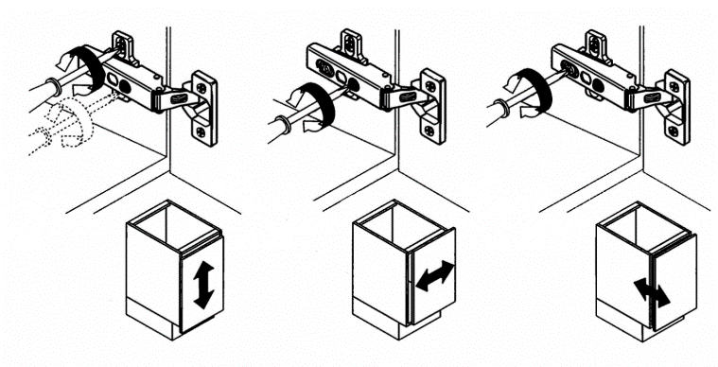
Установить штангу.

✂---------------------------------------------------------------------------------------------------
 | Дата выпуска – 2021 год. Срок службы – 5 лет  Гарантийный срок эксплуатации – 24 мес.  Произведено в России.
Изготовитель  ООО «МКТ»  ИНН 5835130030 | Мебель для жилых и общих комнат  Шкаф 3-ств. Гавана
Юр.адрес: 440015, г.Пенза, ул.Литвинова, д.56, к.2  Фактич.адрес: 440015,  г.Пенза, ул.Литвинова, д.56, к.2 |  | Декларация о соответствии:  ЕАЭС N RU Д-RU.МН33.В.00309/19 от 13.12.2019

✂---------------------------------------------------------------------------------------------------
Вырезать и приклеить

